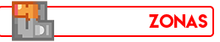
Interface de configuração de zonas.

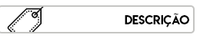
- ID
Número de identificação da zona.
- Nome
Nome da zona.

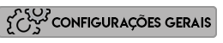
- Cód. Cliente CRA
Definição do código da central recetora de alarme (CRA).
- Cód. Acesso remoto
Definição do código para acesso remoto à Partição.

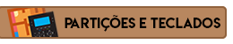
- Saídas - armar total
Definição das três opções disponíveis para as saídas desejadas desempenharem a função de armar total.
- Saídas - armar parcial
Definição das três opções disponíveis para as saídas desejadas desempenharem a função de armar parcial.

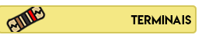
- Saídas - desarmar total
Definição das três opções disponíveis para as saídas desejadas desempenharem a função de desarmar total.

- Saídas - desarmar parcial
Definição das três opções disponíveis para as saídas desejadas desempenharem a função de desarmar parcial.

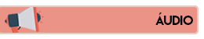
- Áudio - 1
Selecionar um áudio da lista de áudios para a composição de uma mensagem, sendo esta o primeiro áudio.
- Áudio - 2
Selecionar um áudio da lista de áudios para a composição de uma mensagem, sendo esta o segundo áudio.
- Áudio - 3
Selecionar um áudio da lista de áudios para a composição de uma mensagem, sendo esta o terceiro áudio.
- Áudio - 4
Selecionar um áudio da lista de áudios para a composição de uma mensagem, sendo esta o quarto áudio.

